Relatório fotográfico. Angola trip1 - 4 2014 Relatório Resumido
21_12_2014 HPW Criado
Torno CNC mega Bore
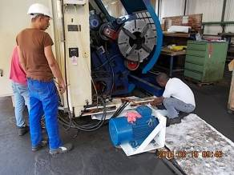
P1) Um buraco na carcaça da máquina CNC Bore mega causou danos causados ​​pela água. O telhado estava vazando. A Fanuc 18i foi danificado consideravelmente. Era tão complicado que temos decidiu substituir o controlador com uma nova Sinumerik 802 D. A reparação duas vezes por Fanuc Suíça não teve sucesso.
Na foto: Mais uma vez uma nova entrada do cabo para o Painel

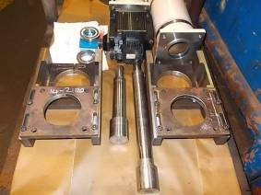
P2) O material, que nós internos para o eixo X e Z-.
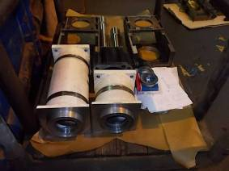
P3) O motor de alimentação é modelada com uma extensão e uma proporção de 1: 3 efectuada.

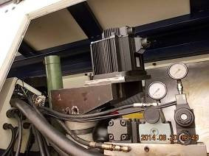
P4) que cresce a partir do motor X. Uma estrutura muito complicado, porque temos um espaço limitado.

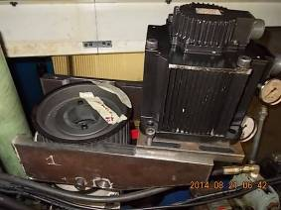
P5) The X Motor 1/3 encorpado com 3 kW. O velho motor tinha 7 kW e foi de 1: 1. No entanto, apenas 10 M rápida com um parafuso de bola 10-er.
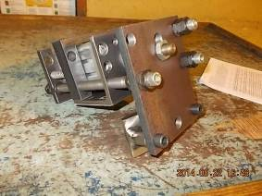
P6) Esta é a construção do travão. Este foi o motor velho no motor. Temos agora todas as máquinas CNC o mesmo motor. Por isso, queria pedir nenhum freio motor.

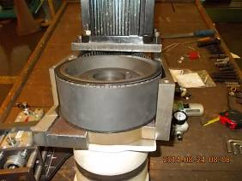
P7) sobre a extensão do motor, fizemos o motor com uma flange rotativo. Isto permite-nos rodar o motor em qualquer posição circundante.

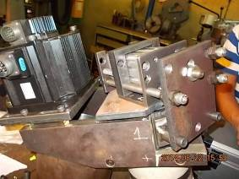
P8) Este é agora o freio de correia com o 63 cilindros. Ele aperta com 6 bar, 164 kg.
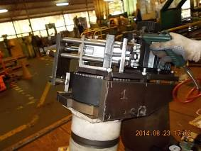
Teste P9) Brake na bancada

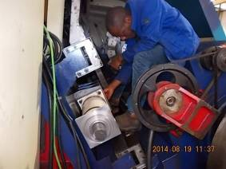
P10) Yoba durante a montagem da extensão de Z-motora.

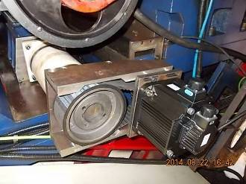
P11) Esta solução torna o manuseamento flexível.
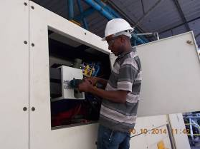
P11b) Yoba caixa de terminais herrichten o eixo Z.

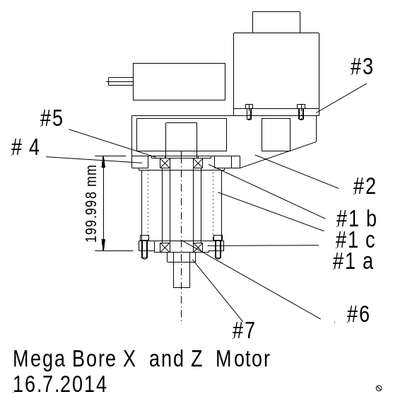
P12) Como funciona o projeto do motor.

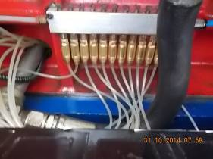
P13) O antigo sistema de lubrificação, existente não tem controlo de pressão, pelo que não podia ser detectada, uma interrupção de lubrificação.

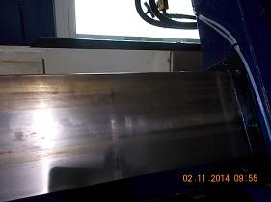
P14) abrasão liderança do que o óleo finalmente chegou.

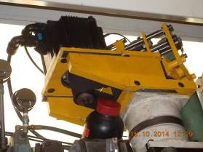
P 15) A nova unidade de alimentação do fuso crescido-X.

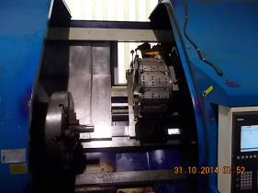
P16) The Mega Bore CNC Torno. Novo com controle CNC Sinumerik 802D sl.

PROCEDIMENTO:

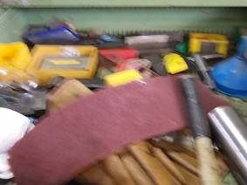
P17) Antes: Dentro dos armários olha como se uma bomba tivesse atingido. Desculpem a má qualidade de imagem expressa, muito cedo.

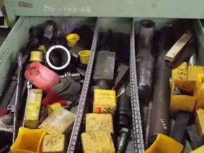
P18) Antes:

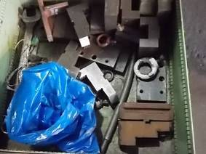
P19) Antes:

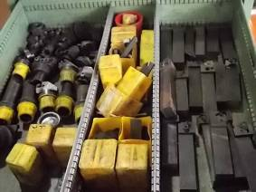
P21) Depois:

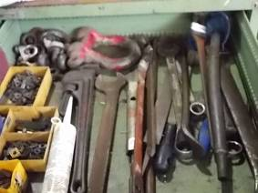
P22) 2 caixas de antigas placas de ligações de metal duro, todos os quais foram distribuídos nas seis gavetas.

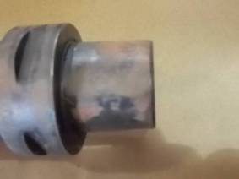
P23) Este é um porta-ferramentas Sandvik Capto 63. Os custos de alguns dólares. Se ao ar livre e oxidado,Sem proteção contra a ferrugem.

WiAP DM4C Torno CNC de cabeçote Gornati:

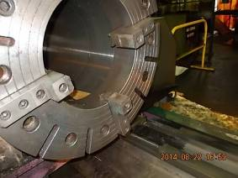
P24) Aqui, os operadores têm em WiAP Gornati esses muito bons mandíbulas, a adição esticados de forma que os fios são 4 anos de idade Faceplate quebrado até agora nos eixos traseiros. Só porque eles eram muito preguiçosos para empurrar a mandíbula superior para a frente. É claro que compunham a Formação 2.009 desaparecidos. Necessidades pensado para ser mais estudado.

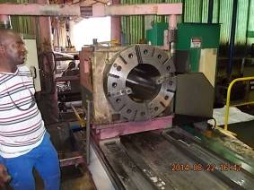
P25) Ligações Alberto, o nosso homem de manutenção de Malembo.

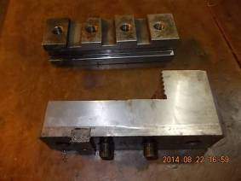
P26) A mandíbula tem despejado porque era muito longe.

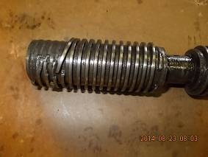
P27) no segmento de fuso puxou o gatilho.

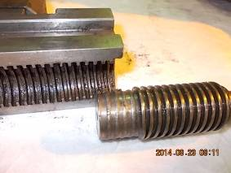
P28) Muito longe eles têm o maxilar superior retirado.
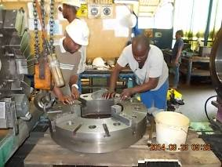
P29) A comida foi desmontada, limpa e descascados da lesão. O eixo com defeito reparado provisoriamente até que um novo fusos como é.

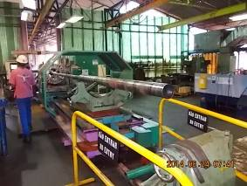
P30) A máquina pode agora fazer estes eixos finos novamente.
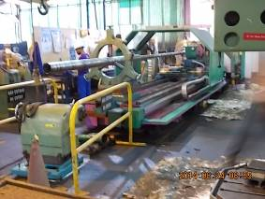
P31) O eixo parece seguro 2 metros para além da máquina. O cabeçote móvel teve de ser tirado.
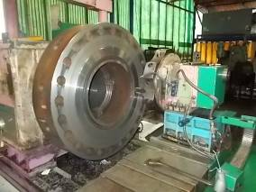
P31A
P31A) Assim que a comida reparado, todos os tamanhos de peças voltar nesta máquina. Muitas vezes, a máquina trabalhando dia e noite.

Reparação de TUR, torno convencional

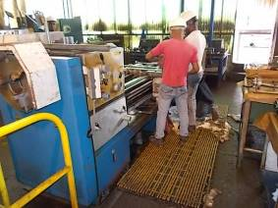
P32) Aqui também temos de quebrar o torno porta. Enfiar não existe mais.

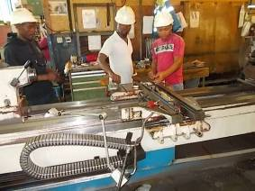
P33) Leia o slide completo, tivemos que tomar para baixo, porque a bomba de lubrificação parou de ir e queríamos saber a causa.

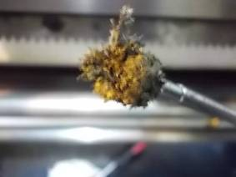
P34) Muitos destes ímãs totalmente chips eram na porca castelo. Portanto, eles penduraram um direito e não tem mais a rosca misturada. Nós, então, decidiu transformar o fuso. Temos que ver se isso pode ser ainda ordenou porque as empresas pólos têm algum reorganizada. Esta máquina foi comprada em 1990, logo após a virada.

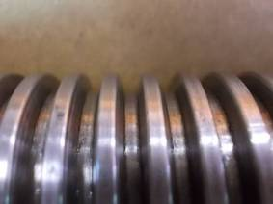
P35) Como é que o eixo de volta de

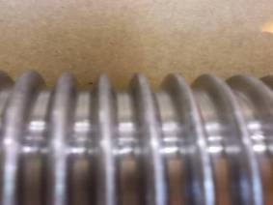
P36) Ela olha para a frente para fora desgastado.
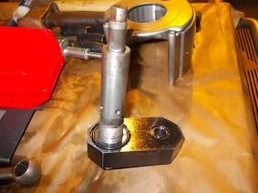
P37) Esta é a bomba de lubrificação, o que já não lubrificada. Com um excêntrico é conduzido ao dirigir em alta velocidade no eixo Z.

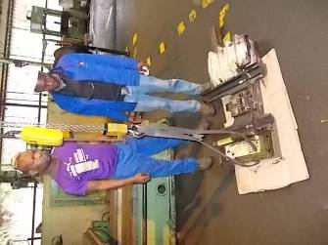
P38) Yoba e Antonio recuperar após o desmantelamento da lâmina longitudinal.
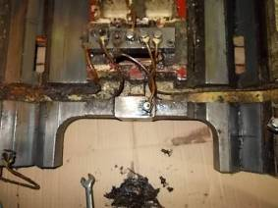
P39) O carro transversal para baixo um monte de sujeira.

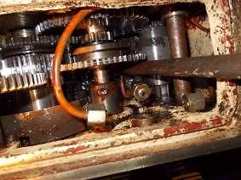
P40) A transmissão tinha um monte de lama e sujeira lá em baixo. É impossível fazer isto, cada uma para limpar sem desmontagem.

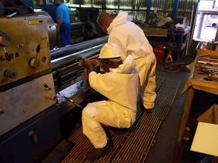
P41) UVEC roupas de proteção são necessários em Angola. Sem estes não devem ser limpos com diesel.
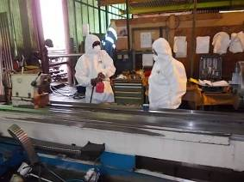
P42) Como as pessoas vêem a lua de nossos dois povos manutenção Bambi e Alberto.

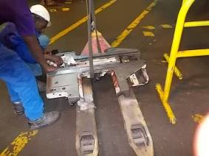
P43) O carro transversal é preparado para a instalação após uma limpeza.

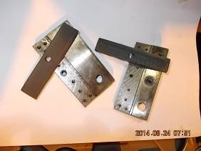
P44) Mais uma vez, devido à orientação V, o sub lidar com o TUR máquina não tão velho, carregado de modo que tenha os revestimentos de correr, demolidas pelas forças de cisalhamento e, em seguida, pressione o intenso para cima. Tivemos a superfície adesiva rugosidade novo, por isso tem cavidades para o adesivo. Em seguida, re-colagem.
Protegido com parafusos chanfrados bronze para re rasgando os revestimentos de correr.

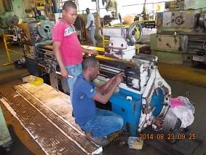
P45) Remontagem está em processo. Yoba e Bambi. Kevin traz novo cinto e um novo rolamento de encosto da Suíça.

Knuth Saw

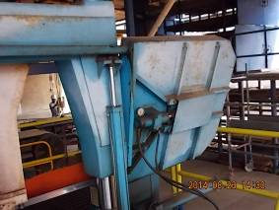
P46) Aqui é uma banda viu Knuth da Turquia. Ergue-se cerca de cinco anos aqui. A cor é, provavelmente, uma nova cor, solúvel em água. Ela cai. Esta máquina precisamos pintura nova e uma grande oportunidade.

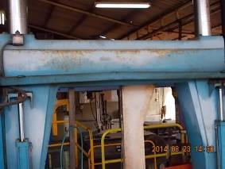
P47
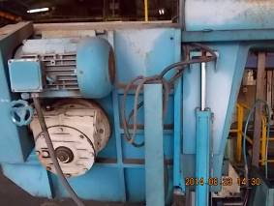
P48

Angola com plugue suíço. Bom garra contra o

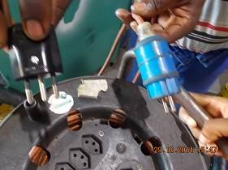
Papéis P48a) muitos cabos em Algoa ter o plug suíço. Estes são projetados para 10 amps. Agora, muitos a ficha cortadas e montadas novo. Mas estes são para 16 ampères. Agora queimar normalmente os arbustos nas bobinas de cabo.

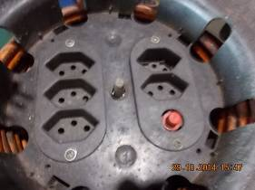
P48b) bobinas de cabo suíços para 10 Amp. Não 16!
Reparação de Niles, torno convencional

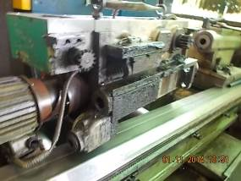
P49) no Niles Torno-se agora demolido 3 vezes uma caneta. Uma vez empurrado para fora da Axiallagerbock e rasgado.

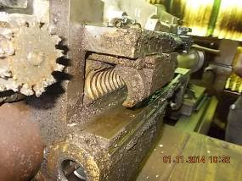
P50) Se três vezes é um erro, é preciso agir.

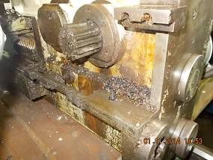
P51) Foi desmontado para ver o erro do carro transversal.
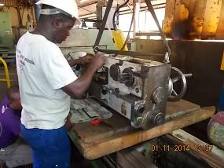
P52) A engrenagem do carro transversal foi desmontado e fez o nip identificado. Uma parte da porca na porca parafuso de avanço não saiu do fio para fora e, em seguida, tem a pinagem arrancada.

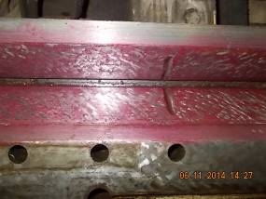
P53) foi como o transporte de distância, vimos que as superfícies de rolamento das guias foram tão desgastado que não há bolsas de lubrificação estavam presentes. Nós raspou os degraus de slides para ainda. Desde degraus ungeschabte fortemente Stik tendência de deslizamento, o que também influencia a ligação do Operatuer.

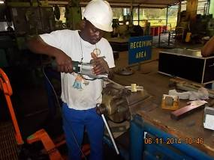
P54) Porque este trabalho é muito delicada, a manutenção pessoas primeira teve um teste em um pedaço de teste fazer com a máquina de barbear elétrico Biax. Alberto durante raspagem.

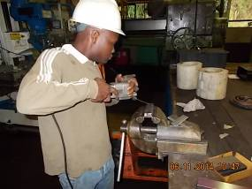
P55) Antonio durante a raspagem

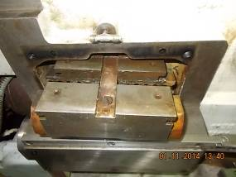
P56) Esta divisão porca atolado e não ir para o auto. Eles ocasionalmente esteve no fuso trapezoidal e pendurar bloqueado.

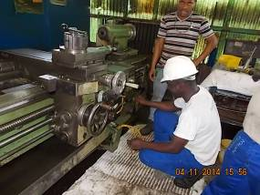
P57) Depois de aproximadamente 4 dias úteis após a lâmina foi montado novamente.

Reparação de máquina FAR

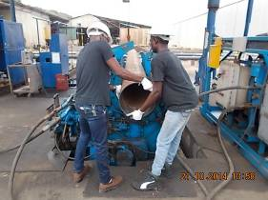
P58) Uma máquina importante que rosca aparafusada.

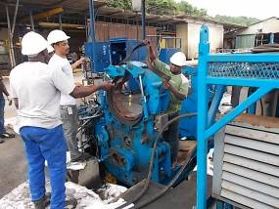
P58b) Como é para manter, no sábado, 2014/11/29, às 16:00, a mensagem era de que na máquina Farr bloqueio da transmissão.
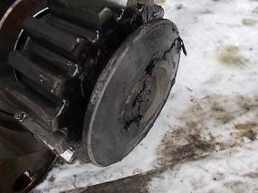
P59) Alguns vagou na transmissão.

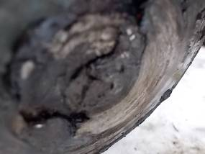
P60) A soldagem por fricção na transmissão

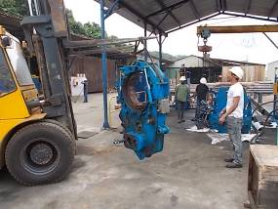
P61) O elemento interior é expandido para desmontar.

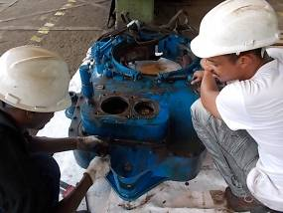
P62) Agora, ele é aberto.

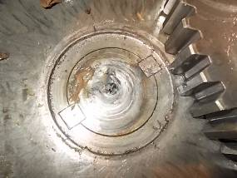
P63) Algumas áreas danificadas.

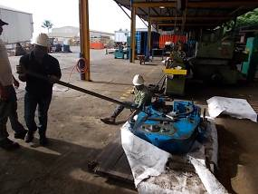
P64) com grandes extensões de alguns dos parafusos teve de ser aberto.
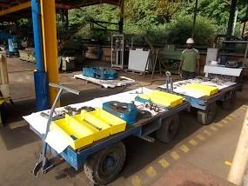
P65) ordem e desmontar limpo ajuda que não há erros de montagem acontecer.

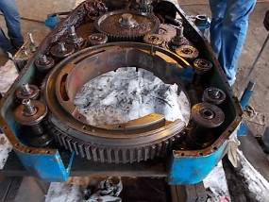
P66) O trem olha para dentro muito sujo.

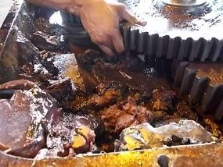
P67) Muito muita gordura, graxa velha suja. Também objetos de metal que contém.

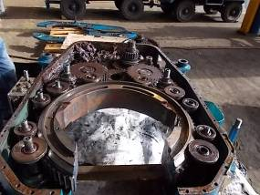
P68) Uma boa limpeza e manutenção mal aqui de uma forma ou nada.

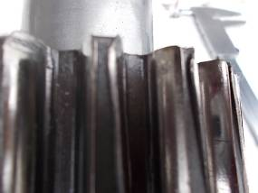
P69) engrenagens onde os dentes foram weggegdrückt.

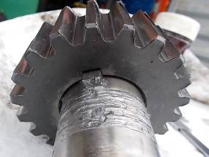
P70) O trem de grande porte: Na onda tem tosquiada as cunhas.
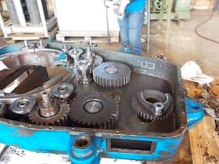
P70a: Purificado transmissão de acordo com as peças de reposição de gravação

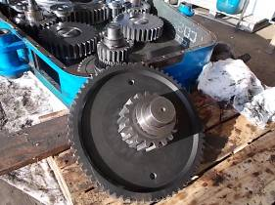
P70b)

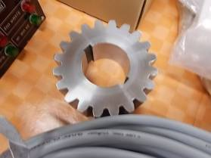
P71) No prazo de 4 dias que obter um novo equipamento na Suíça. Obrigado aos nossos fornecedores rápidos.

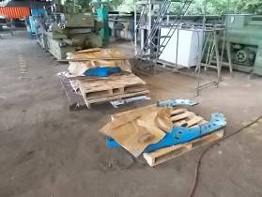
P71b) Até as peças de reposição em Angola, os bens demonitierte deve ser bem protegido. Oiling / graxa e cubra com papel de óleo.

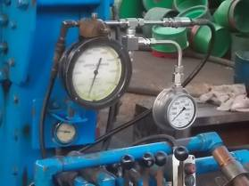
P72) Uma solução manômetro expandido torna mais fácil para trabalhar na máquina.

Rust in Angola

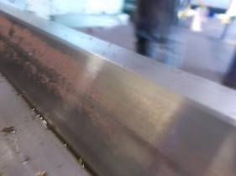
P73) A ferrugem é um grande problema em Angola.

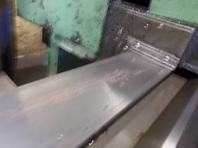
P74) A downtimes alguns dias e já a ferrugem está lá.

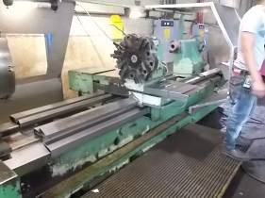
P75) e Carlo Yoba como chefe, deputado Antonio e Alberto e executado Bambi e Lito, agora tem que fazer relatório mensal 1 Foto onde tudo é controlado. Para o velho tempo os operadores sempre óleo e graxa têm empreendido. Infelizmente esta boa ação hoje detém em breve deixará de ser necessário. Nós também deve mover o supervisor e chefe do Departamento de patrulhas.

Educação em Angola

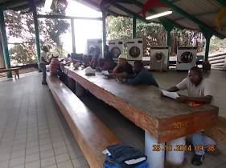
P76) Se Chevron mesmo algumas horas de folga da corrente, é imediatamente utilizado o tempo para fazer um pouco de treino com o operador da máquina. Isso aconteceu aqui em 25/10/14 Nossos manutenção pessoas receberam um treinamento adicionalde modo que possam formar. Estas oportunidades são exploradas em tais momentos que eles irão receber as suas horas como instrutor.

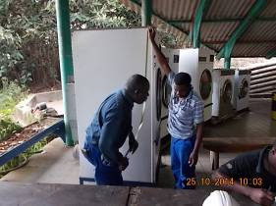
P77) são interessantes como as pessoas interessadas. Por exemplo, o volume de descobrir quantos litros de água em um recipiente como a máquina é o lugar tem. Então como é difícil se for de aço? Ou madeira que as pessoas sabem agora de novo, depois de repetir o treinamento.

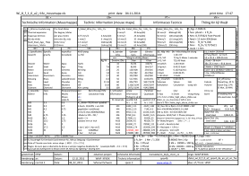
P78) formação deixa. Muita informação, rato carteira.
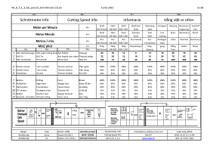
P79) metros seção de informações
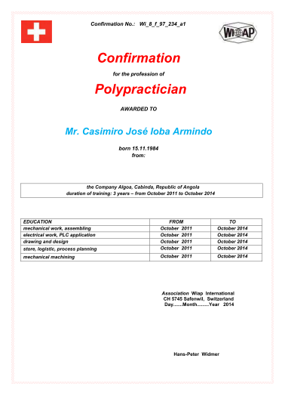
P80) Em breve, este Certifikate entregue quando o LAP é terminado na Suíça.

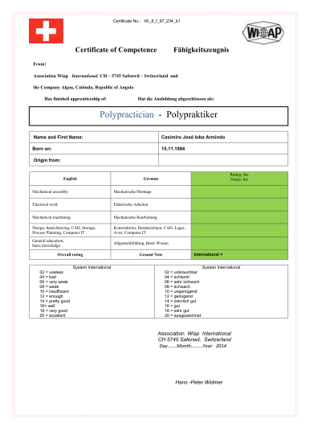
P81) Nota Tabela de LAP (exame final)

End Foto Reportagem 02 HPW Angola viagem 1-4 2014

